*Sergio Bejarano Arroyo (1º DAW)*

*Proyecto de Bases de Datos*

*A/A Teresa Alonso Aguilar*

**PROYECTO DE BASES DE DATOS**

**ÍNDICE:**

**INTRODUCCIÓN** 1

**1.** **INFORMACIÓN QUE SE QUIERE ALMACENAR** 2

**2.** **DATOS A TENER EN CUENTA** 3

**3.** **MODELO ENTIDAD/RELACIÓN** 4

**4.** **MODELO RELACIONAL** 6

**5.** **CONSULTAS** 10

**CONCLUSIÓN FINAL** 11

# **INTRODUCCIÓN**

* Mi Proyecto trata sobre la realización de una Base de Datos para la gestión y almacenamiento de los datos de una tienda de Informática.
* A continuación, iré explicando qué información más concreta quiero almacenar en esta Base de Datos, así como sus Diseño Entidad/Relación y su Modelo Relacional.
* También especificaré cuáles son los datos que tendré en cuenta para almacenar dicha información.
* Por último, realizaré una serie de consultas divididas por tipos.

# **INFORMACIÓN QUE SE QUIERE ALMACENAR**

* La información que quiero almacenar es sobre la gestión de una tienda de Informática, y dicha información se almacenará en una Base de Datos.
* Dicha Base de Datos contiene los datos más relevantes de los clientes que van realizando los pedidos, sobre productos que están disponibles en tienda.
* Dichos productos están divididos en categorías, para así aclarar un poco más al cliente menos experto.
* Por otro lado, se quiere almacenar información sobre los proveedores que abastecen a la tienda.
* También si irá almacenando información referente cada vez que un cliente realice un pedido.

# **DATOS A TENER EN CUENTA**

* Para los Clientes se quiere almacenar su Nombre, sus Apellidos, el DNI, su Teléfono, un Email y una Dirección.
* Para los Productos se quiere almacenar la Marca, su Modelo, el Precio al que se venderán estos productos a los clientes, las Características donde se especifica información importante y a tener en cuenta para los clientes, el Tipo de producto que especifica si se trata de un componente interno o externo. También se tendrá en cuenta un Código, para así localizar dicho producto de una manera más organizada.
* Para los Proveedores se quiere almacenar su Nombre, sus Apellidos, el DNI, un Teléfono y un Email para así contactar con ellos rápidamente.
* Para las Categorías se quiere almacenar un Nombre que especificará que tipo de artículo es (ya sea un altavoz, una memoria RAM, una impresora, etc…), y también se almacenará una Descripción que describirá qué función realiza dicho artículo.
* También se quiere almacenar los Pedidos que se van realizando con una Fecha y Hora que indicará cuándo se realizó el pedido, y un Código único por cada pedido distinto.
* Por último, cada vez que un cliente realice un pedido se debe almacenar en la base de datos el Precio unitario y la Cantidad, por cada pedido realizado.

# **MODELO ENTIDAD/RELACIÓN**

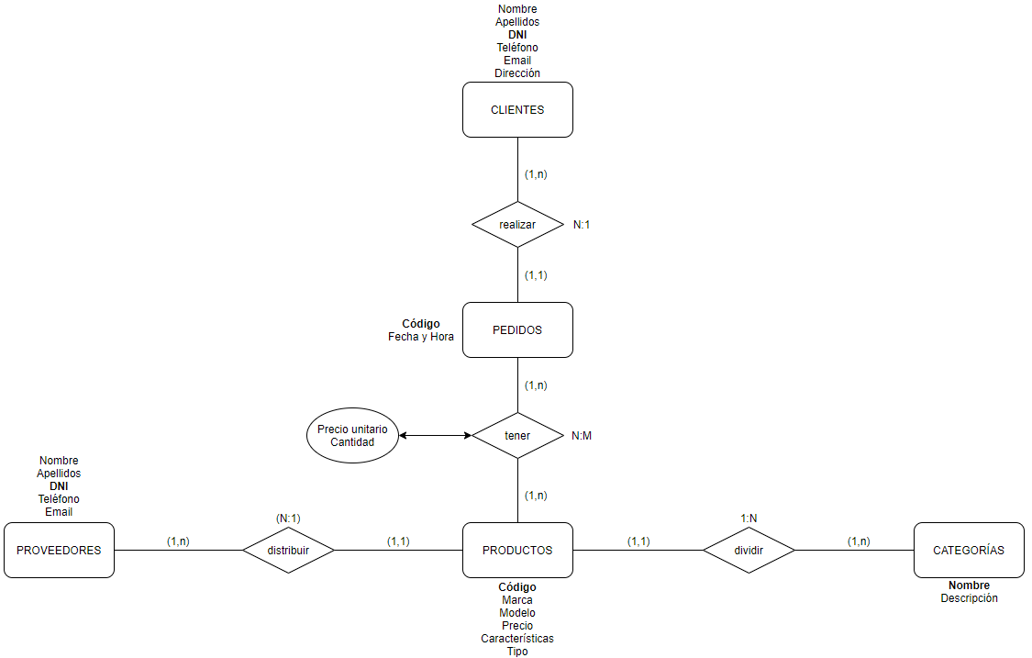

* Relación entre “CLIENTES” Y “PEDIDOS” **=** Se trata de una relación “N:1”; ya que los clientes pueden realizar (he aquí la relación “realizar” entre estas dos entidades) varios pedidos, pero cada pedido es único de cada cliente (un pedido único no puede ser de varios clientes a la vez).
* Relación entre “PEDIDOS” y “PRODUCTOS” **=** Se trata de una relación “N:M”; ya que varios pedidos pueden contener varios productos y varios productos pueden ser incorporados en varios pedidos distintos. De la relación “tener” nace una nueva entidad, la cual explicaré en el siguiente punto cuando haga referencia al Modelo Relacional.
* Relación entre “PROVEEDORES” y “PRODUCTOS” **=** Se trata de una relación “N:1”; ya que un único proveedor puede distribuir (he aquí la relación “distribuir” entre estas dos entidades) varios productos, pero un producto en concreto es distribuido por un único proveedor.
* Relación entre “PRODUCTOS” y “CATEGORÍAS” **=** Se trata de una relación “1:N”; ya que varios productos pueden pertenecer (he aquí la relación “dividir” entre estas dos entidades) a una categoría en concreta, pero un producto en concreto sólo puede pertenecer a una categoría en concreta.

# **MODELO RELACIONAL**

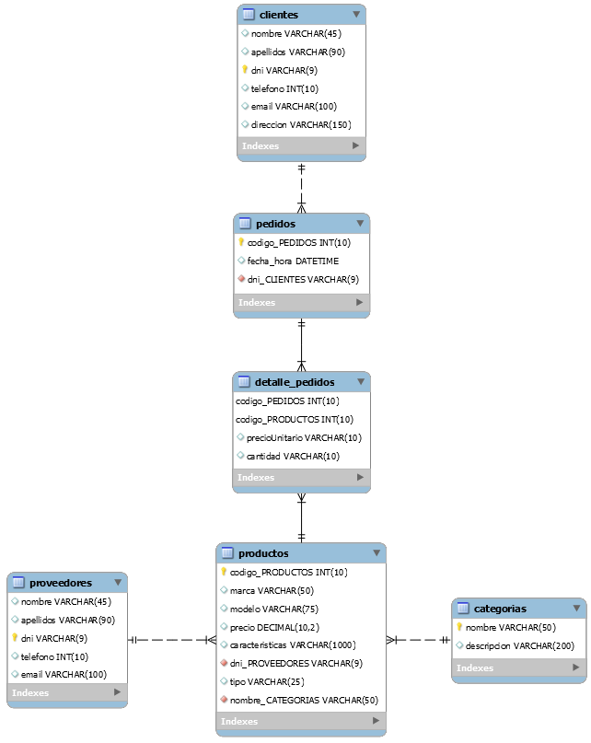

* Entidad “clientes”:
* nombre **=** Este campo es de tipo “VARCHAR” con una longitud máxima de 45 caracteres, pues la información que almacenará será cadenas; en esta columna se irán almacenando los nombres de cada cliente.
* apellidos **=** Este campo es de tipo “VARCHAR” con una longitud máxima de 90 caracteres, pues la información que almacenará será cadenas; en esta columna se irán almacenando los apellidos de cada cliente.
* dni **=** Este campo es de tipo “VARCHAR” con una longitud máxima de 9 caracteres, pues la información que almacenará será cadenas; en esta columna se irán almacenando un DNI único por cada cliente. Dicho campo será la Clave Principal.
* telefono **=** Este campo es de tipo “INT” con una longitud máxima de 10 dígitos, pues la información que almacenará será números; en esta columna se irán almacenando los teléfonos de cada cliente.
* email **=** Este campo es de tipo “VARCHAR” con una longitud máxima de 100 caracteres, pues la información que almacenará será cadenas; en esta columna se irán almacenando los emails de cada cliente.
* direccion **=** Este campo es de tipo “VARCHAR” con una longitud máxima de 150 caracteres, pues la información que almacenará será cadenas; en esta columna se irán almacenando las direcciones de cada cliente.
* Entidad “pedidos”:
* codigo_PEDIDOS **=** Este campo es de tipo “INT” con una longitud máxima de 10 dígitos, pues la información que almacenará será números; en esta columna se irán almacenando un código único por cada pedido. Dicho campo será la Clave Principal.
* fecha_hora **=** Este campo es de tipo “DATETIME”, pues la información que almacenará será una fecha (año, mes y día, con formato por defecto; “YYYY-MM-DD”) junto a una hora (hora, minuto y segundo, con formato por defecto; “HH-MM-SS”); en esta columna se irá almacenando en qué fecha y hora se ha realizado cada pedido.
* dni_CLIENTES **=** Este campo es de tipo “VARCHAR” con una longitud máxima de 9 caracteres, pues la información que almacenará será cadenas; en esta columna se irá almacenando el DNI por cada cliente que vaya realizando cada pedido. Dicho campo es marcado como Clave Foránea, pues esta clave es propagada desde la Entidad “clientes”, ya que se trata de una Relación “N:1”.
* Entidad “detalle_pedidos”:
* codigo_PEDIDOS **=** Este campo es de tipo “INT” con una longitud máxima de 10 dígitos, pues la información que almacenará será números; en esta columna se irá almacenando el código de cada producto añadido a cada pedido. Dicho campo es una Clave Principal.
* codigo_PRODUCTOS **=** A
* precioUnitario **=** A
* cantidad **=** A
* A
* Entidad “productos”:
* codigo_PRODUCTOS **=** A
* marca **=** A
* modelo **=** A
* caracteristicas **=** A
* dni_PROVEEDORES **=** A
* tipo **=** A
* nombre_CATEGORIAS **=** A
* Entidad “proveedores”:
* nombre **=** A
* apellidos **=** A
* modelo **=** A
* dni **=** A
* telefono **=** A
* email **=** A
* Entidad “categorias”:
* nombre **=** A
* descripcion **=** A

# **CONSULTAS**

* A

# **CONCLUSIÓN FINAL**

* En este trabajo se ha intentado describir…